ラビットチャレンジ課題　作成者:内山 貴雄

●深層学習前編 勾配降下法実装演習レポート

　「1_3_stochastic_gradient_descent.ipynb」において、入力層2、出力層5のNNでの「勾配降下法」による重み、バイアスの更新を1エポック実装した結果を以下に示す。

➢正解値出力関数、NN初期設定関数、順伝搬関数の定義

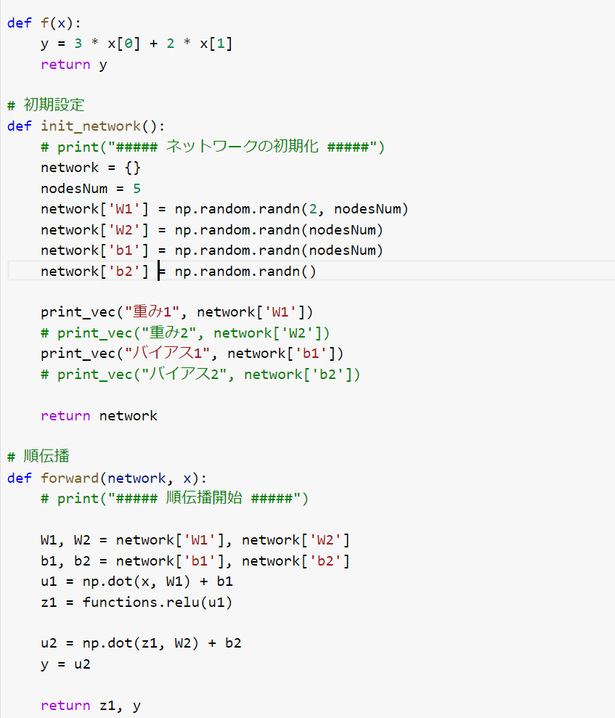

➢誤差逆伝搬関数の定義（出力は誤差関数における重みとバイアスの偏微分値）

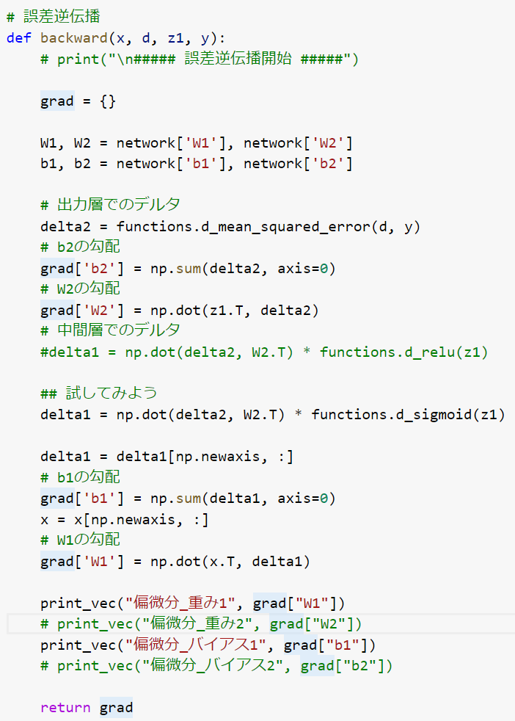

➢サンプルデータ、学習率、エポック数の定義

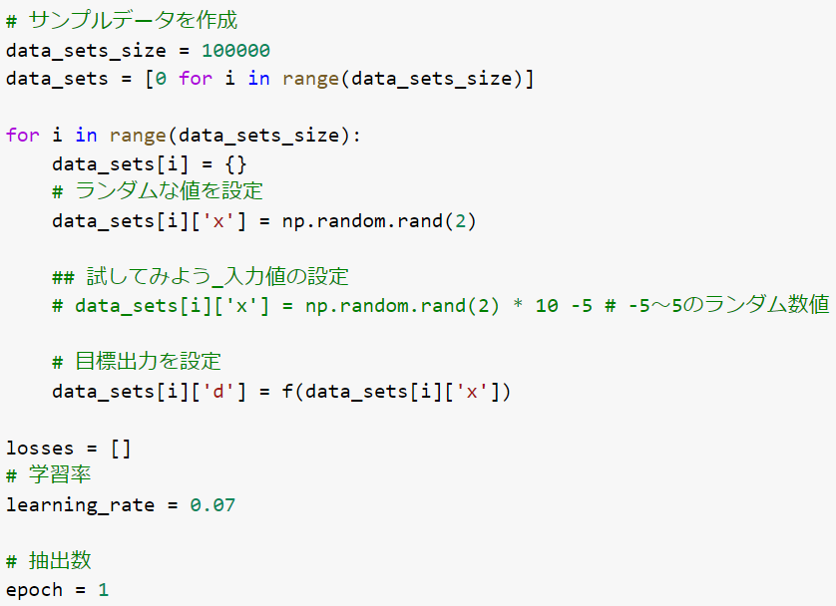

➢計算実行部のコード

下記より、入力層2、出力層5のNNでの勾配降下法による1エポックの重み、バイアス更新を実行し、更新前後の重み、バイアス値とその際のそれらの偏微分値を出力した。

